**Project:** BWD-40_Countdown_Timer

**Output:**  
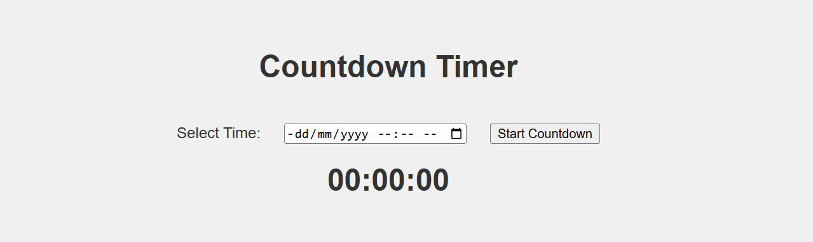

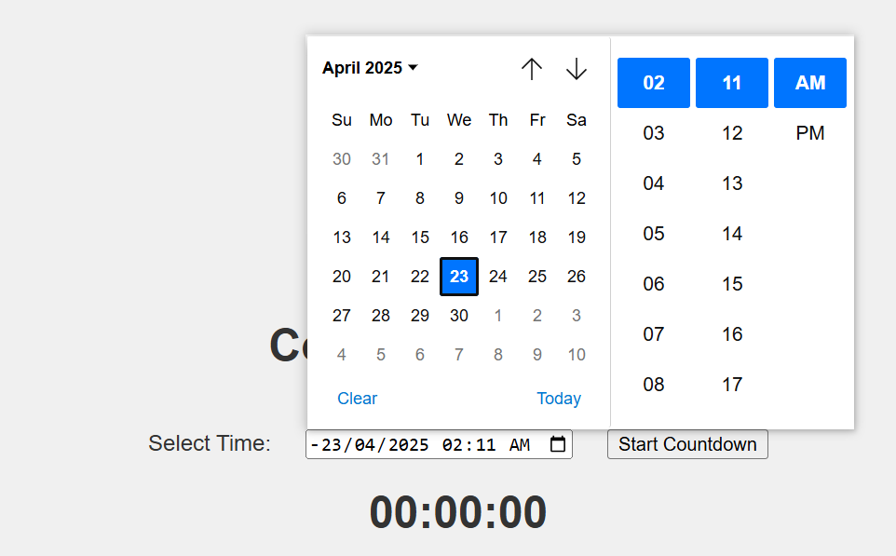

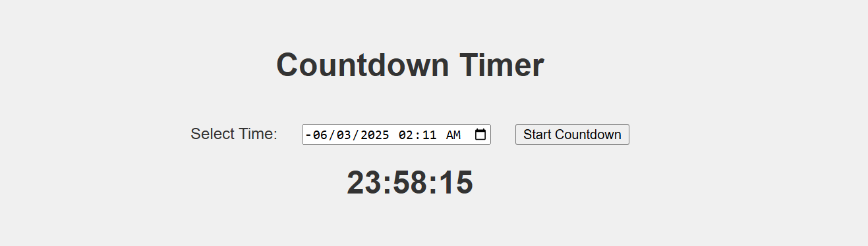

**Source Code:**

**Countdown.html**

<!DOCTYPE html>

<html lang="en">

<head>

    <meta charset="UTF-8">

    <meta name="viewport" content="width=device-width, initial-scale=1.0">

    <title>00:00:00</title>

    <style>

        body {

            font-family: Arial, sans-serif;

            text-align: center;

            margin-top: 20%;

            background-color: #f0f0f0;

            color: #333;

        }

        #countdown {

            font-size: 2em;

            font-weight: bold;

        }

        #timeSelector {

            margin: 20px;

        }

    </style>

</head>

<body>

    <h1>Countdown Timer</h1>

    <label for="timeSelector">Select Time:</label>

    <input type="datetime-local" id="timeSelector">

    <button onclick="startCountdown()">Start Countdown</button>

    <div id="countdown">00:00:00</div>

    <script>

        let intervalId;

        function startCountdown() {

            clearInterval(intervalId); // Clear any existing countdown

            const timeSelector = document.getElementById('timeSelector');

            const countdownElement = document.getElementById('countdown');

            const selectedTime = new Date(timeSelector.value);

            if (isNaN(selectedTime)) {

                alert("Please select a valid date and time.");

                return;

            }

            const targetTime = selectedTime.getTime();

            function updateCountdown() {

                const now = new Date().getTime();

                const distance = targetTime - now;

                if (distance <= 0) {

                    countdownElement.innerHTML = "00:00:00";

                    document.title = "00:00:00";

                    clearInterval(intervalId);

                    // Play a beep sound when the countdown ends

                    const beep = new Audio("beep.wav");

                    beep.play();

                    return;

                }

                // Calculate total hours, minutes, and seconds

                const totalHours = Math.floor(distance / (1000 * 60 * 60));

                const minutes = Math.floor((distance % (1000 * 60 * 60)) / (1000 * 60));

                const seconds = Math.floor((distance % (1000 * 60)) / 1000);

                const countdownText = `${totalHours.toString().padStart(2, '0')}:${minutes.toString().padStart(2, '0')}:${seconds.toString().padStart(2, '0')}`;

                countdownElement.innerHTML = countdownText;

                // Update the browser tab title

                document.title = countdownText;

            }

            intervalId = setInterval(updateCountdown, 1000);

            updateCountdown();

        }

    </script>

</body>

</html>